

# Via Milana, 4/A - Imola (Bo)

[www.diffusionesport.it](http://WWW.DIFFUSIONESPORT.IT)

info@diffusionesport.it

Tel. 3397005081

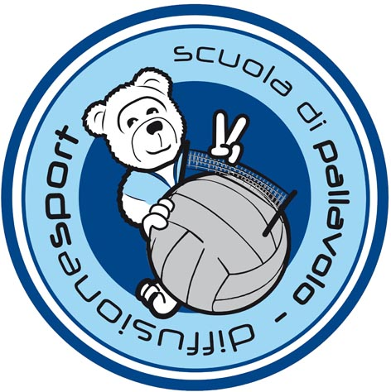



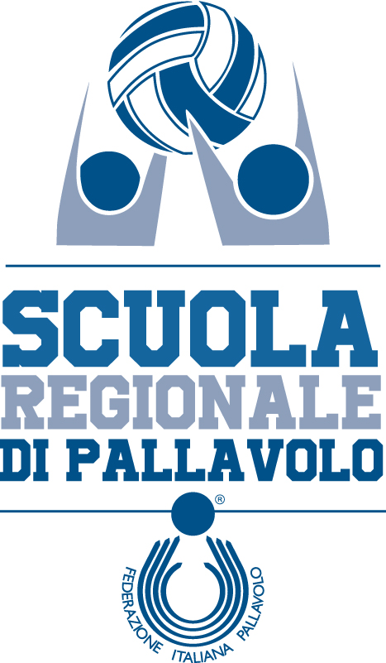

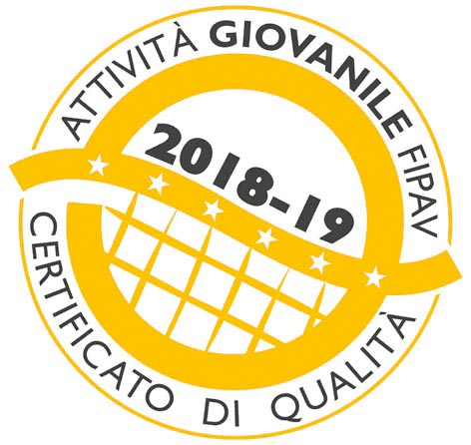

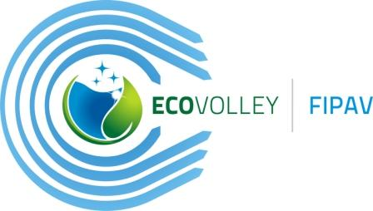

**COMUNICATO STAMPA del 29 giugno 2021**

**PRESETAZIONE DELLA CAMPAGNA DI CROWDFUNDING**

**Diffusione sport lancia la raccolta fondi per la realizzare la seconda edizione del torneo di pallavolo femminile serie A a Imola**

Dopo l’esperienza positiva della **prima raccolta fondi col sistema del crowdfunding** lanciata da Diffusione Sport, la società sportiva imolese ci riprova e chiama a raccolta la sua comunity per trovare le risorse necessarie a coprire parte del budget del torneo di pallavolo femminile con squadre di serie A1. La data **del 2° trofeo Mcdonald’s** è stata fissata per il 25 e 26 settembre 2021 e la somma richiesta per coprire parte del budget è di 5000 euro.

**Per realizzare l’evento** rendendolo economicamente sostenibile all’inizio di luglio viene lanciata una campagna di crowdfunding con il supporto della BCC ravennate forlivese e imolese e di *Ideaginger.it* la piattaforma di crowdfunding di Ginger.

L’obiettivo della scuola di pallavolo **Diffusione Sport di Imola** è far crescere e formare delle giovani atlete attraverso i valori dello sport, cercando di **far vivere loro anche esperienza extra-palestra dal grosso impatto emotivo** e che ricorderanno per sempre.

Una di queste esperienze è stata organizzata a settembre 2019 con **un torneo di pallavolo per squadre di serie A1 femminile** a Imola con la presenza delle squadre italiane Saugella Monza, Il Bisonte Firenze, Lardini Filottrano e delle polacche del Developres Resovia.

**“Per le nostre atlete è stata un’esperienza bellissima**: - dichiara Pasquale De Simone di Diffusione Sport - essere a contatto con le campionesse del volley le ha rese felici ma la cosa che ha entusiasmato tutte è stata le sessione di foto e autografi che abbiamo organizzato la sera prima del torneo alla fine dell’allenamento della Saugella Monza. Le giocatrici tanto ammirate non si sono limitate a fare selfie e firmare magliette e palloni ma hanno giocato con le nostre ragazze per circa 15 minuti tra lo stupore dei genitori che hanno scattato centinaia di foto e video”.

Nei prossimi giorni si inizieranno a conoscere i nomi delle squadre che potrebbero essere a Imola per il torneo ma tutto dipende dal risultato della raccolta fondi che oltre alla potenza della rete sfrutterà i tanti eventi della scuola di pallavolo Diffusione Sport organizzati in città.



**www.diffusionesport.it**

**www.facebook.com/diffusionesport.imola**

**twitter.com/diffusioneimola**

**www.youtube.com/Diffusionesport**